N° | Etapes | Photos | Commentaires
1 | Alimenter/Arrêter la machine | 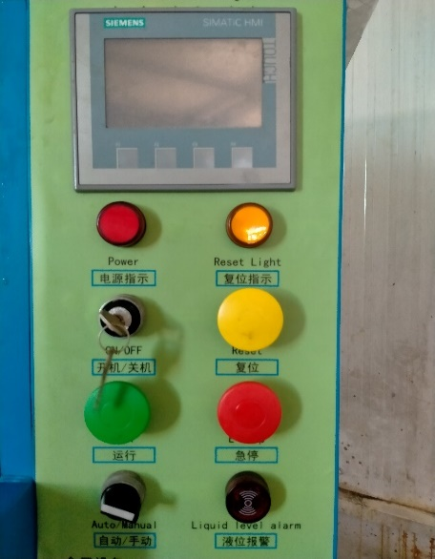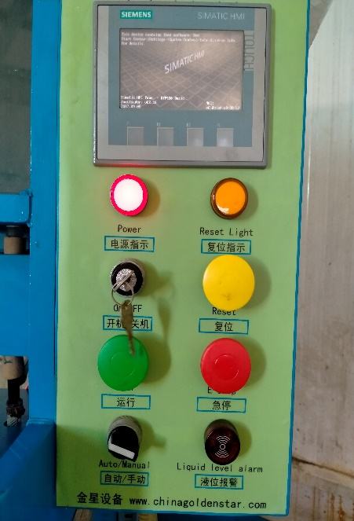 | Alimentation électrique depuis sélecteur. En urgence appuie sur bouton Rouge
2 | Régler la position batterie buse | 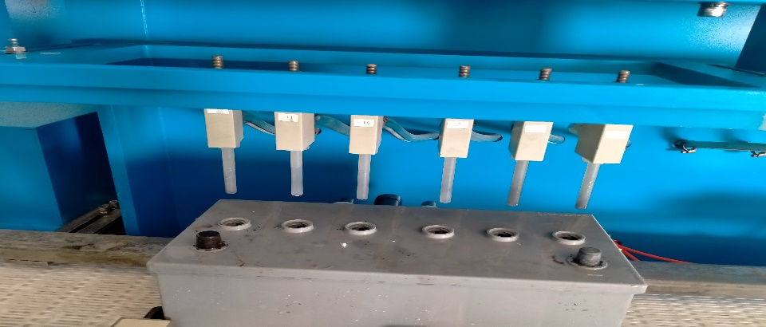  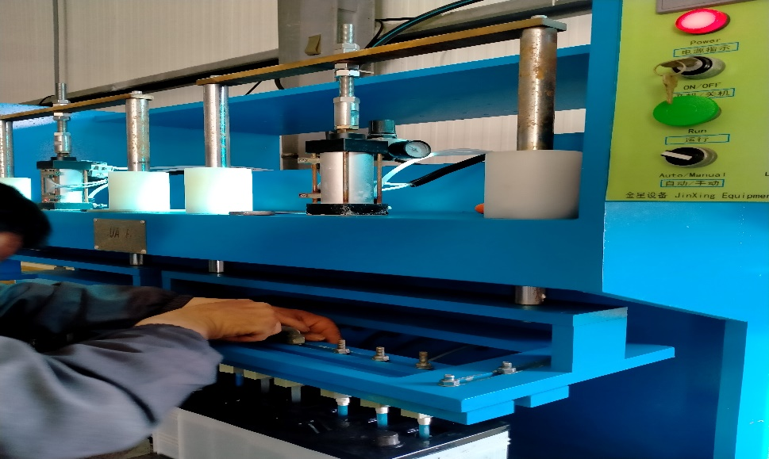 | * Placer les deux batterie manuelement au position du vérin de blocage , puis régler la position des buses par rapport les trous des batteries  *Régler la distance et niveau d’absorbation d’acide par les écrous au vérin  ضع كلا البطاريتين يدويا في موضع مقبس القفل، ثم اضبط موضع الفوهات فيما يتعلق بثقوب البطارية
3 | Vérifier les vannes d’acides | 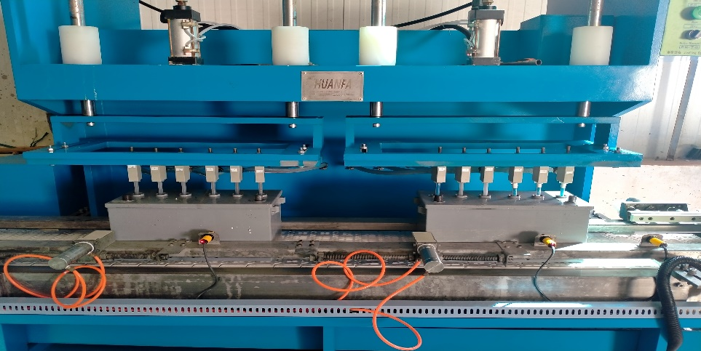  12  11  10  9  8  7  6  5  4  3  2  1  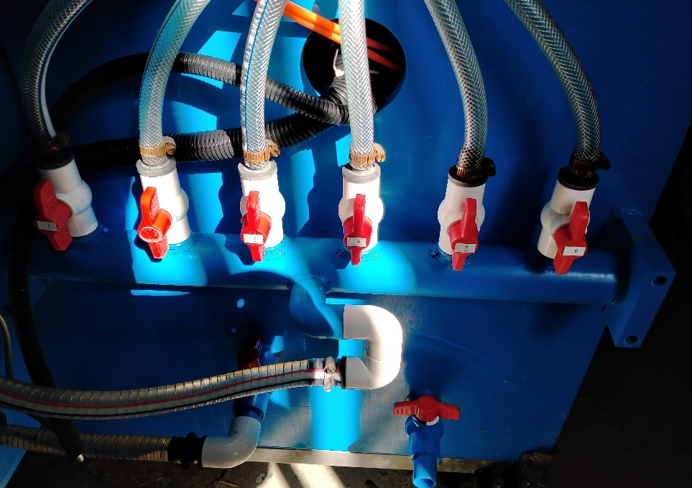 | Respecter l’enchainement des busse d’acide aux batteries  .  انتبه لتسلسل فوهة الحمض على البطاريات
4 | Vérifier niveau d’acide | 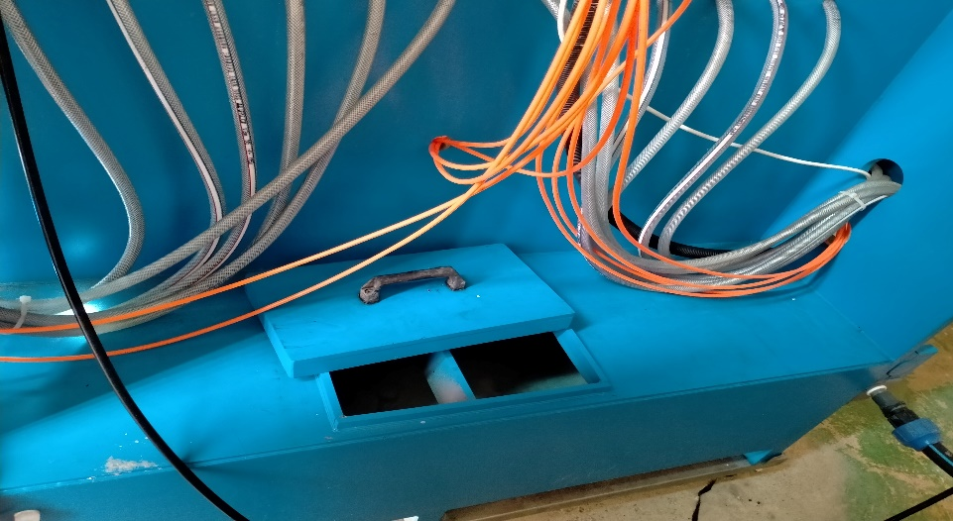 | Vérifier niveau d’acide dans le réservoir de la machine  افحص مستوى الحمض في خزان الآلة
5 | Choisir mode de travail | 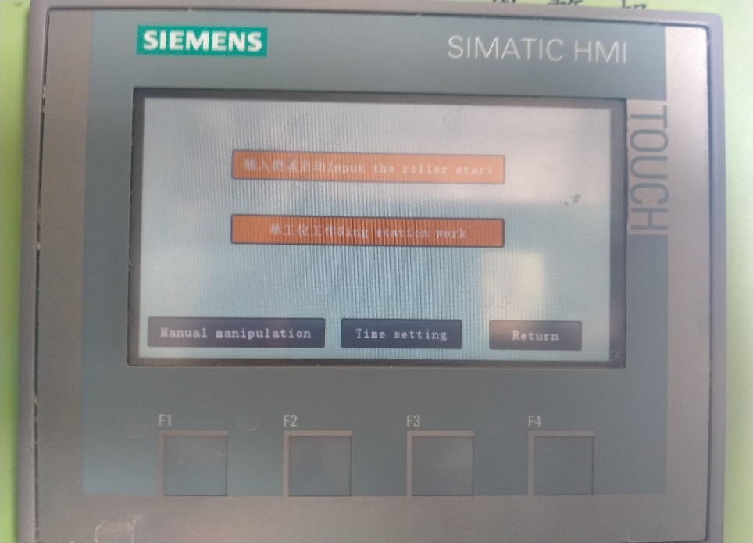 | Cliquer sur l’icône accueille puis sur l’icône Mode double station si on veut travail avec une seule opération remplissage de batterie  انقر فوق رمز الترحيب ثم على أيقونة وضع المحطة المزدوجة إذا كنت تريد العمل مع عملية ملء بطارية واحدة
6 | Remplir recette de batterie | 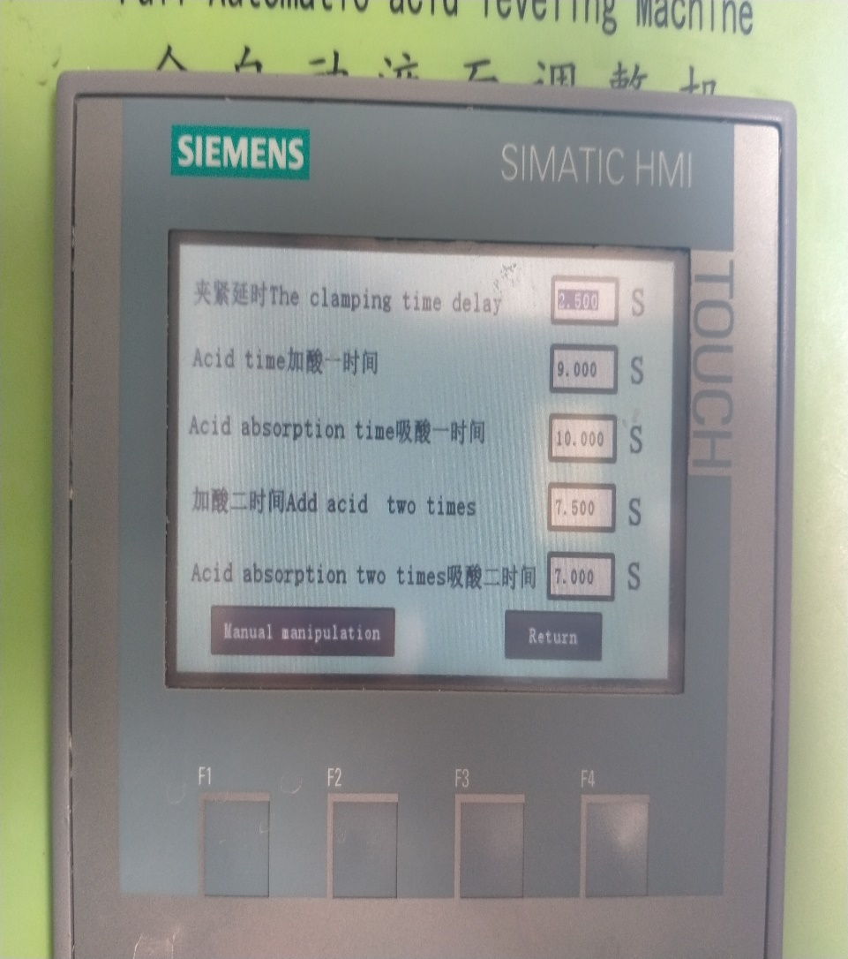  5  4  3  2  1 | Cliquer sur l’icône recette depuis la pupitre , puis choisir la recette convonable a la baterrie , apres la choix appuier sur l’icône d’enregistrement .  1/Temps de blocage  2/Temps d’ajout acide batterie 1  3/temps d’absorpation acide batterie 1  4/Temps d’ajout acide batterie 2  5/temps d’absorpation acide batterie 2  اضغط على أيقونة الوصفة من وحدة التحكم ، ثم اختر الوصفة المناسبة للبطارية ، بعد الاختيار اضغط على أيقونة التسجيل.
7 | Manipuler la pupitre | 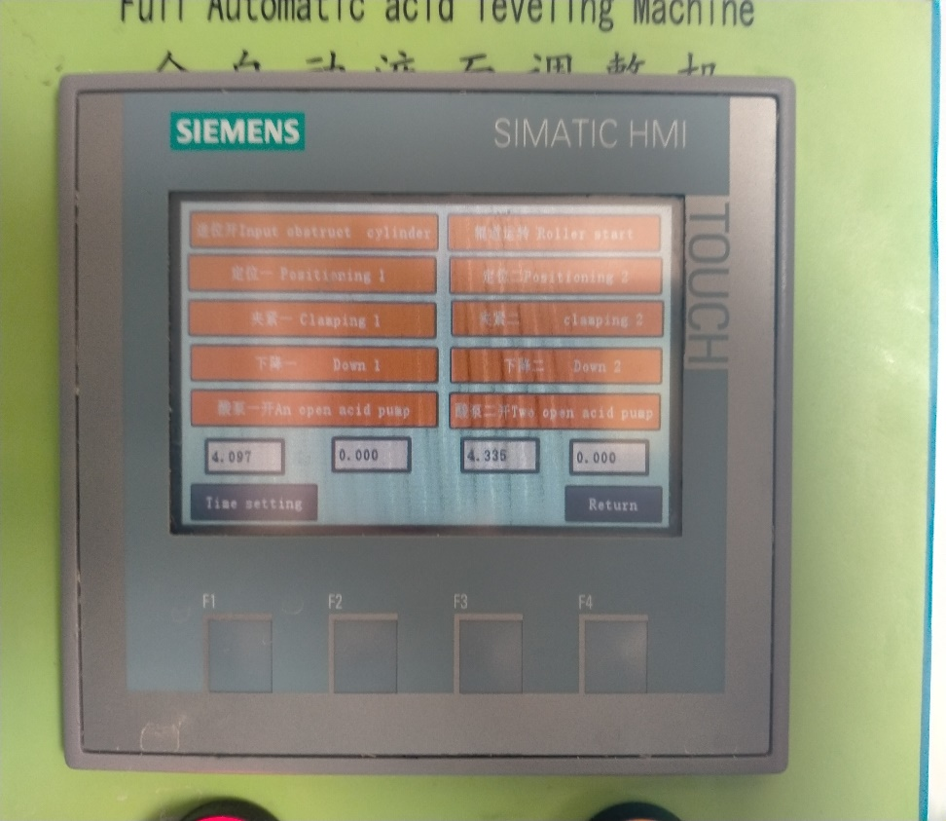  6  5  4  3  2  1 | 1/ Démarrer convoyeur  2/Position de blocage 1 et 2  3/ Stoppeur 1et 2  4/Monte/descente Tête  5/Stoppeur batterie  6/Démarrer / arrêter pompe acide  1/ بدء الناقل  2 / وضع القفل 1 و 2  3 / سدادة 1 و 2  4 / رأس لأعلى / لأسفل  5 / سدادة البطارية  6 / بدء / ايقاف المضخة الحمضية
8 | Nivelage la batterie | 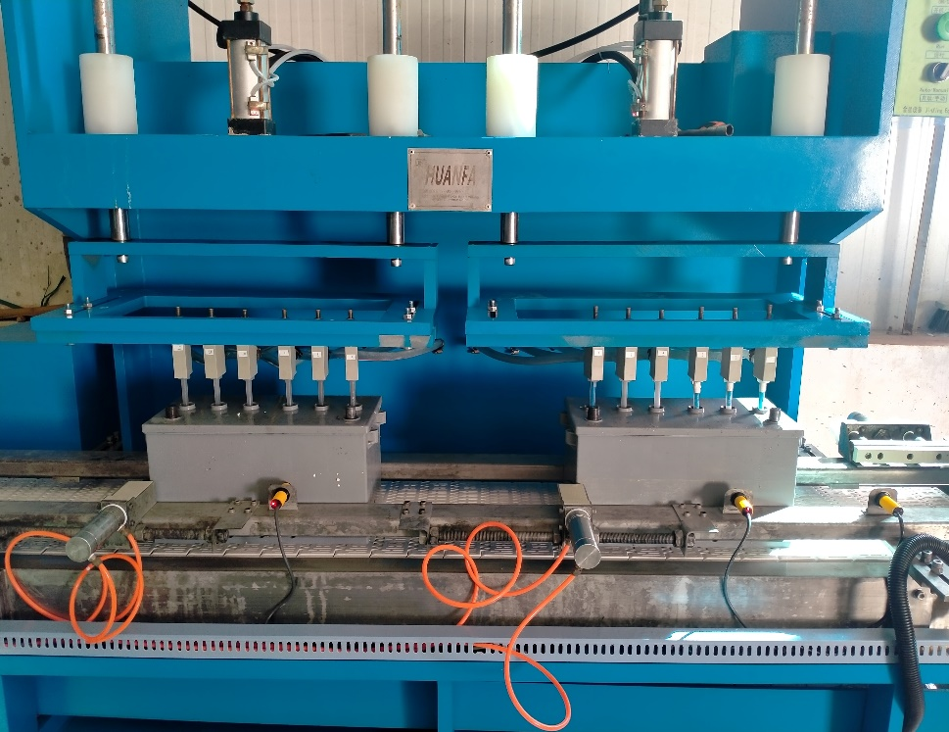 | Nivelage automatique  اختبار تلقائي

